PROJE FİNAL RAPORU

1. Dizayn
   1. Sınıf Diyagramı

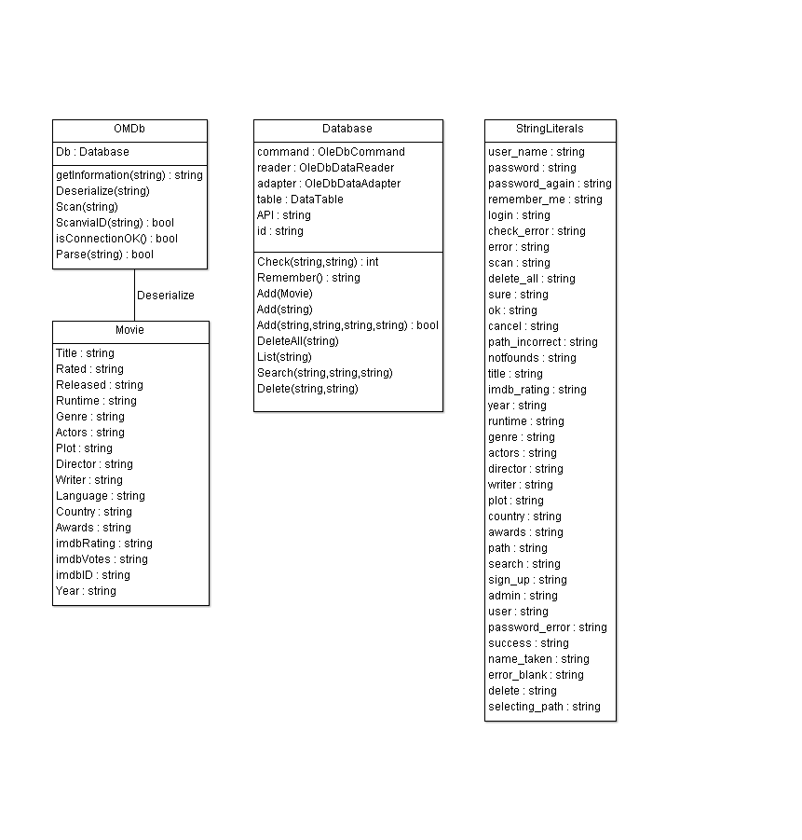

* 1. Use-Case Diyagramı

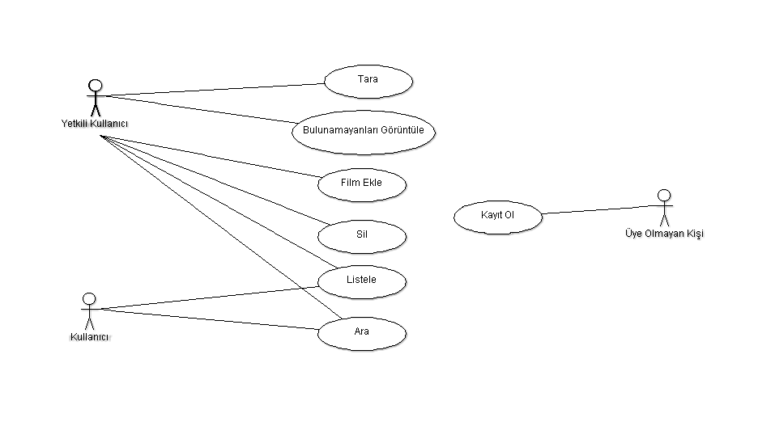

1. Proje Modüllerin Tanıtımı ve Çıktıları
   1. Giriş Ekranı

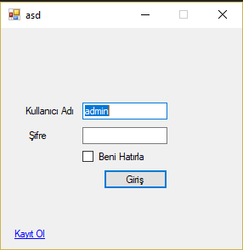

Beni hatırla seçilirse veri tabanında gelecek sefer Kullanıcı Adı ilgili textbox’ a yazılacak olan satırı işaretler. Kullanıcı tiplerine göre Yetkili Kullanıcı veya Kullanıcı sayfalarını çağırır. Kayıt tuşuna basıldığında ise kayıt ekranını çağırır

* 1. Kayıt Ekranı
     + Yetkili Kullanıcı

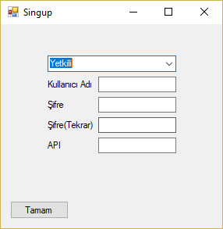

Gerekli kontroller yapıldıktan sonra veri tabanını Yetkili bir kullanıcı kaydeder.

Kapatıldığında tekrar giriş ekranına döner.

* + - Kullanıcı

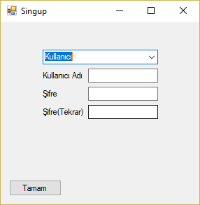

* 1. Ana Ekran
     + Yetkili

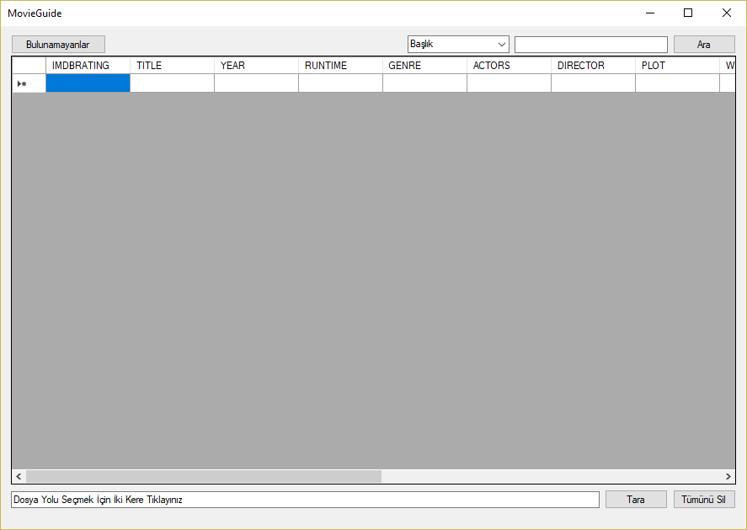

Dosya yolu seçildikten sonra taraya tıklandığında filmleri OMDb üzerinde sorgular bulunamayanları Bulunamayanlar butonuna tıklandığında açılan datagridview içerisinde gösterir. Tümünü sil ile tüm liste silinir. Bir kayıt seçilirse tümünü sil tuşu sadece o kaydı silmeye yarar. Kategori seçildikten sonra liste içerisinde arama yapılabilir.

* + - Kullanıcı

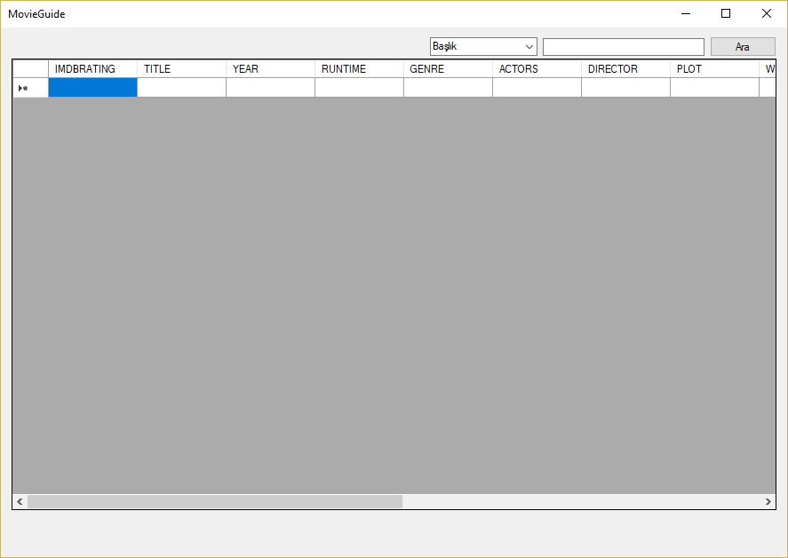

Kategori seçildikten sonra liste içerisinde arama yapılabilir.

* + - Bulunamayanlar

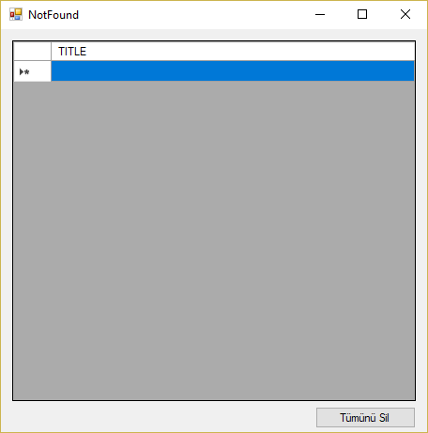

Tümünü sil ile tüm liste silinir. Bir kayıt seçilirse tümünü sil tuşu sadece o kaydı silmeye yarar.

1. Veritabanı Tasarımı
   1. ER Diyagramları

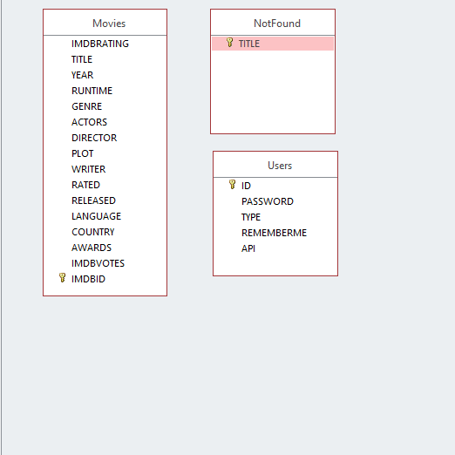

1. Zaman-İş Planı

